中共厦门工学院委员会文件

厦工委〔2017〕22号

中共厦门工学院委员会党校
关于举办第3期发展对象培训班的通知

各党总支、直属党支部：
为切实做好入党积极分子培养教育工作，经校党委研究,定于12月9日至12月24日举办厦门工学院党校第3期发展对象培训班。现将有关事项通知如下：
一、培训目的
通过党的基本理论、基本路线、基本知识的学习培训，使广大入党积极分子明确党的性质、纲领、指导思想、宗旨、任务、组织原则和纪律，明确党员的义务和权利，帮助他们端正入党动机，树立为共产主义事业和中国特色社会主义事业奋斗终身的信念。
二、培训对象
各单位近期拟确定为发展对象的入党积极分子，原则上要求其确定为入党积极分子的时间满6个月。且要求无违纪记录、无重修学分，补考不超过2门。
根据上述条件，经各党总支、直属党支部推荐、党校审查，本期参训学员共计197人，具体名单详见附件3。请各党总支、直属党支部及时将课程安排和考勤要求通知全体学员，并协助做好相关工作。
三、培训形式与安排：
以专题讲座、课堂教学为主（不少于8讲），适当结合讨论交流、观看录像、辅导自学、学习研讨和教育实践等形式。课程内容和时间安排详见附件1。
四、培训要求：
1.本次党校培训采取“党办组织、多方协同”的工作形式。各党总支、直属党支部要积极配合校党办做好发展对象培训班的各项工作，提高培训质量和效果。
2.党委办公室负责组织教学活动、安排授课教师、提供勤务保障、申请和核销教学经费等系列教务学务工作，以及组题出卷、安排结业考试、监考阅卷、核分校阅、制作结业证书等考务工作。
考勤工作采取课前签到和随机抽点相结合的方式开展，课前签到工作由党委办公室指派专人负责，各党总支、直属党支部负责人要把好参训学员请假审批工作，学员请假单应于考勤当天交至指派的考勤负责人处；随机抽点工作由当天组织者负责，抽查情况现场记录到考勤表中。
3.本次培训班结业测试采用闭卷考试方式进行，考试内容出自党的十九大报告、新修订中国共产党章程、习近平总书记系列重要讲话精神、入党培训教材、教学安排授课内容和时政热点等，平时考勤结果和课堂记录表现情况将作为考试资格的鉴定条件。全体学员需提前到场签到，课堂考勤工作将于课程开始前5分钟截止，学员旷课超过1次或迟到、早退、请假超过2次将取消党校考试资格。党校入党培训教材使用版本详见附件2，学员可向前期学员借阅或自行购买，学院不统一订购教材。
4.本次培训班严格执行中央《关于改进工作作风、密切联系群众八项规定》，厉行节约、简化接待，培训班举办期间不悬挂彩球条幅、不摆放鲜花水果、不做无实质内容新闻报道，工作人员一律不安排工作简餐。
附件：
1、党校第3期发展对象培训班教学安排表
2、党校第3期发展对象培训班建议使用教材
3、2017-2018学年第一学期发展对象培训汇总表

中共厦门工学院委员会
2017年12月5日

抄送：厦门工学院董事会
厦门工学院党委办公室 2017年12月5日印发
厦门工学院党校第3期发展对象培训班教学安排表
附件2
培训时间 |  | 培训内容 | 主讲人  （主持人） | 地点 | 形式 | 组织者 | 考 勤
12月9日  周六 | 9:00-12:00 | 开学典礼：  1、党校校长致辞  2、端正入党动机，争做合格党员 | 林建华  （林建森） | 报告厅 | 讲座 | 白雪静 | 相关党总支  、直属党支部
12月9日  周六 | 15:00-18:00 | 发展党员的程序和手续 | 林建森  （陈琼） | 报告厅 | 讲座 | 陈剑影 | 相关党总支  、直属党支部
12月9日  周六 | 19:00-22:00 | 入党培训教材自学 | / | / | 自学 | / | /
12月10日  周日 | 9:00-12:00 | 中国共产党的性质、宗旨和指导思想 | 刘志强  （邓莉莉） | 报告厅 | 讲座 | 林圣彤 | 相关党总支  、直属党支部
12月10日  周日 | 15:00-18:00 | 中国共产党的光辉历程 | 陈少牧  （许智文） | 报告厅 | 讲座 | 董鹏 | 相关党总支  、直属党支部
12月10日  周日 | 19:00-22:00 | 入党培训教材自学 | / | / | 自学 | / | /
12月10日  周日 | 19:00-22:00 | 入党培训教材自学 | / | / | 自学 | / | /
12月17日  周日 | 9:00-12:00 | 中国共产党党员的条件、义务和权利 | 刘岩民  （牛国慧） | 报告厅 | 讲座 | 章烈琪 | 相关党总支  、直属党支部
12月17日  周日 | 15:00-18:00 | 学习贯彻党的十九大精神 | 陈少牧  （杨天禄） | 报告厅 | 讲座 | 林跃辉 | 相关党总支  、直属党支部
12月17日  周日 | 19:00-22:00 | 入党培训教材自学 | / | / | 自学 | / | /
12月23日  周六 | 9:00-12:00 | 解读新修订《中国共产党党章》 | 黄国良  （吴志渊） | 报告厅 | 讲座 | 林达宏 | 相关党总支  、直属党支部
12月23日  周六 | 15:00-18:00 | 新时代我国社会主要矛盾变化及对教育改革的启示 | 林梁效  （黄颖思） | 报告厅 | 讲座 | 谢志春 | 相关党总支  、直属党支部
12月23日  周六 | 19:00-22:00 | 入党培训教材自学 | / | / | 自学 | / | /
12月24日  周日 | 9:00-12:00 | 中国共产党的组织制度和纪律 | 视频材料  （何晓瑜） | 报告厅 | 视频  讲座 | 李会宁 | 相关党总支  、直属党支部
12月24日  周日 | 15:00-18:00 | 入党培训教材自学 | / | / | 自学 | / | /
12月24日  周日 | 19:00-22:00 | 入党培训教材自学 | / | / | 自学 | / | /
1月7日  周天 | 19:00-22:00 | 培训班结业考试 | / | 厚德教室211 | 考试 | 何晓瑜、许智文 | 待定
1月7日  周天 | 19:00-22:00 | 培训班结业考试 | / | 厚德教室212 | 考试 | 陈琼、董鹏 | 待定

附件2：
《入党培训教材》
（2017年最新版，根据党的十九大精神修订）
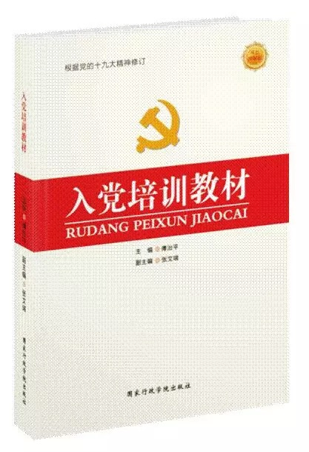
ISBN: 9787515002453
作者:傅治平 主编
出版社: 国家行政学院出版社
版次: 2017年11月北京第1版
开本/介质: 32开
定价: 15元/本

淘宝上售卖此书的店铺有很多，学员可自行选购。

